109中小學運動會(田徑、游泳)
接力棒次表填寫說明
- 這次比賽接力棒次表請用大會提供之圈選式棒次表。
- 請教練依競賽規程規定時間前，圈選該項棒次表出賽選手，並在該選手左上方註明棒次逕送檢錄處，未填棒次者，將由系統隨機編排填入，務請提前繳交，圈選範例如下：
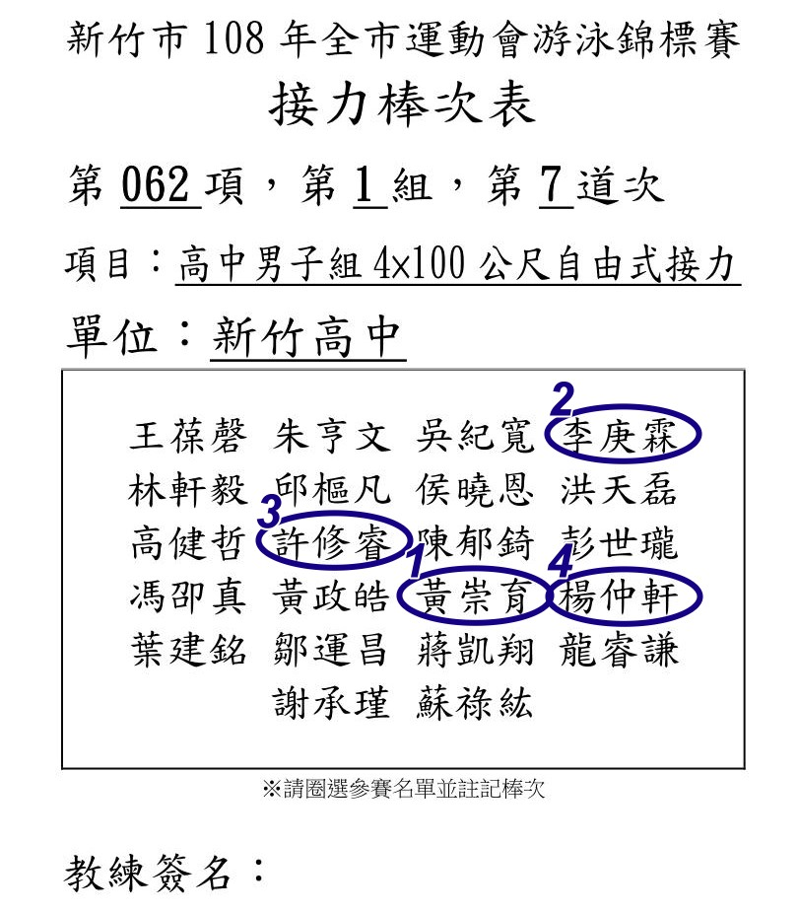
- 棒次表係貴單位報名本次比賽之接力項目，逐日送單即可，請勿遺失，若不慎遺失，田徑項目請於賽前2小時填空白棒次表1份送至檢錄處、游泳請於當天開賽後1小時內將填妥之檢錄單送1份至競賽組。

